ГУАП
КАФЕДРА № 43
ОТЧЕТ
ЗАЩИЩЕН С ОЦЕНКОЙ
ПРЕПОДАВАТЕЛЬ
ассистент |  |  |  | И.М. Лозоватский
должность, уч. степень, звание |  | подпись, дата |  | инициалы, фамилия

ОТЧЕТ О ЛАБОРАТОРНОЙ РАБОТЕ №5

Использование различных типов освещения.
по дисциплине: Проектирование человеко-машинного интерфейса

РАБОТУ ВЫПОЛНИЛ
СТУДЕНТ ГР. | 4134к |  |  |  | Костяков Н.А.
 |  |  | подпись, дата |  | инициалы, фамилия

Санкт-Петербург
2024

Цель работы: освоение работы с источниками света, настройка общих свойств сцены.

Задание: используя сгенерированный рельеф из предыдущей работы, добавить источник света Sun (Солнце). Настроить положение Солнца, камеры и рельефа таким образом, чтобы можно было наблюдать восход, закат, солнечный диск над горами и звездную ночь с силуэтами гор. Осуществить рендеринг и построить ряд изображений одной сцены для разной высоты солнца

Словесное описание сцены

Верстрак, на котором лежат оружейные компоненты, ВСС-Винторез, ПП-19-01, рядом с верстаком модель человека, который держит в руках револьвер и композицию из первой лабораторной работы

Описание технологии создания сцены
Загрузить модели с любого инттернет ресурса в формате fbl и импортировать их в проект. Отредактировать положение и размеры при помощи встроенных инструментов. Надпись сделана посредством копирования и вставки кода символа в объект text. Перейти в панель Shading, при импорте моделей в формате fbl их текстуры и материалы сразу будут отображены шейдерами. Базовый куб хоть и выглядит бестекстурным, но уже отображается коректно. В добавленные стандартные фигуры нужно указать параметры материалов. Вводом разых чисел в параметры Roughnes, Metallic, IOR, Alpha можно добиться разных свойст для отраженного света. Создав объект plane применил модификаторы, чтобы получить рельеф по текстуре. Перейти в параметры World и в качестве значения Color выбрать SkyTexture. Поставить движок рендера Cycles, после чего в World Можно будет управлять параметрами источника света
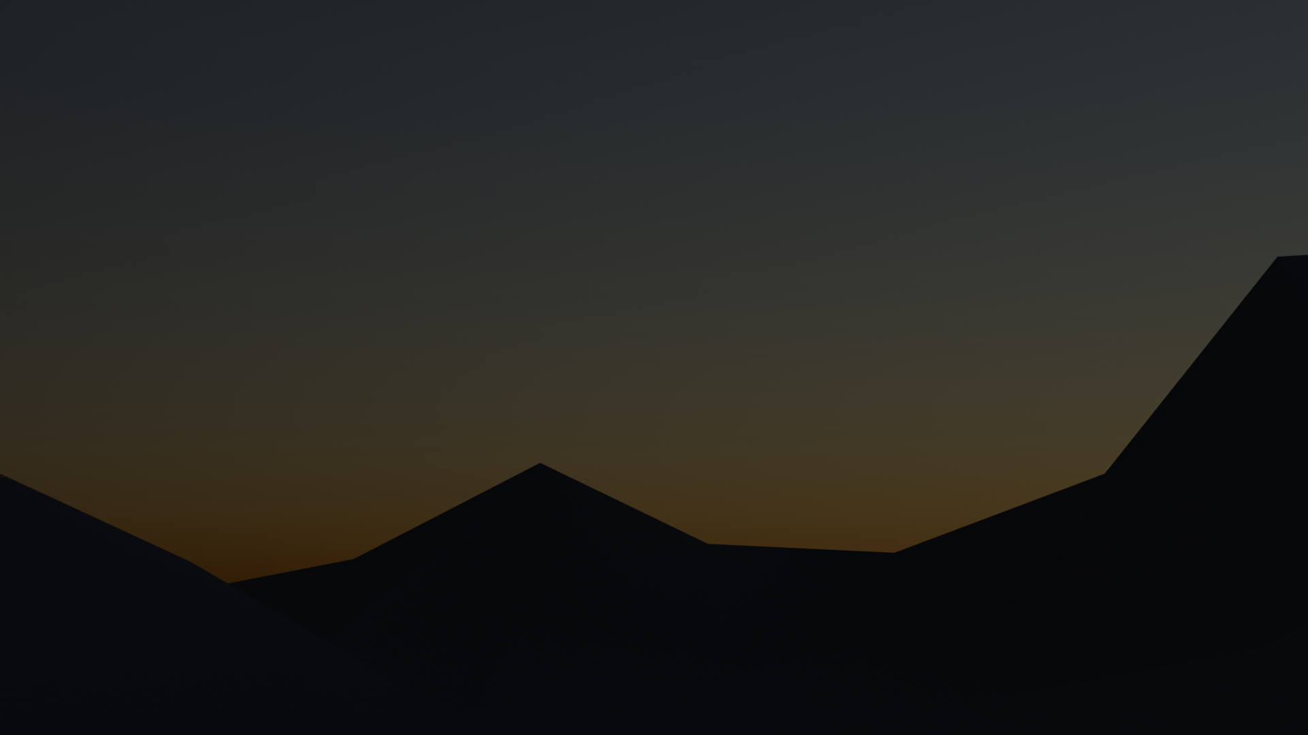

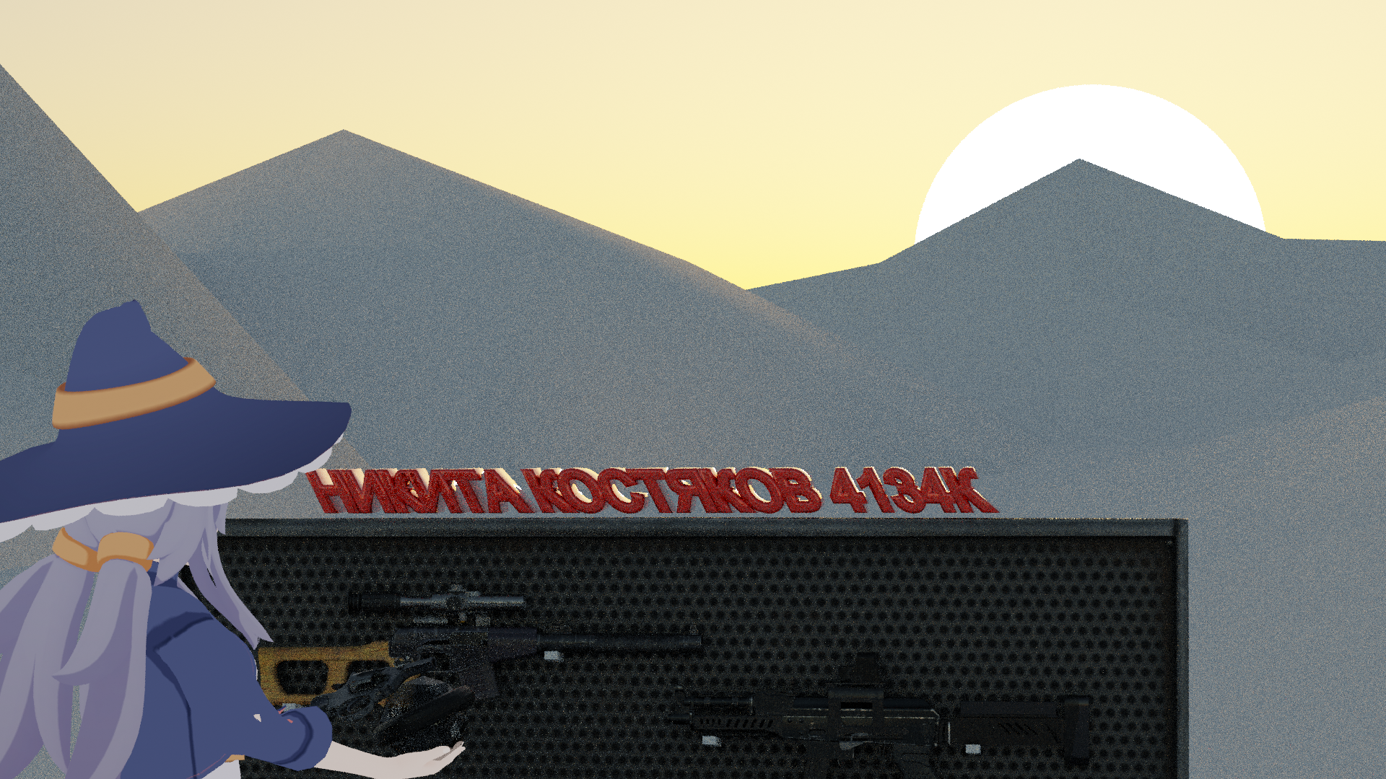
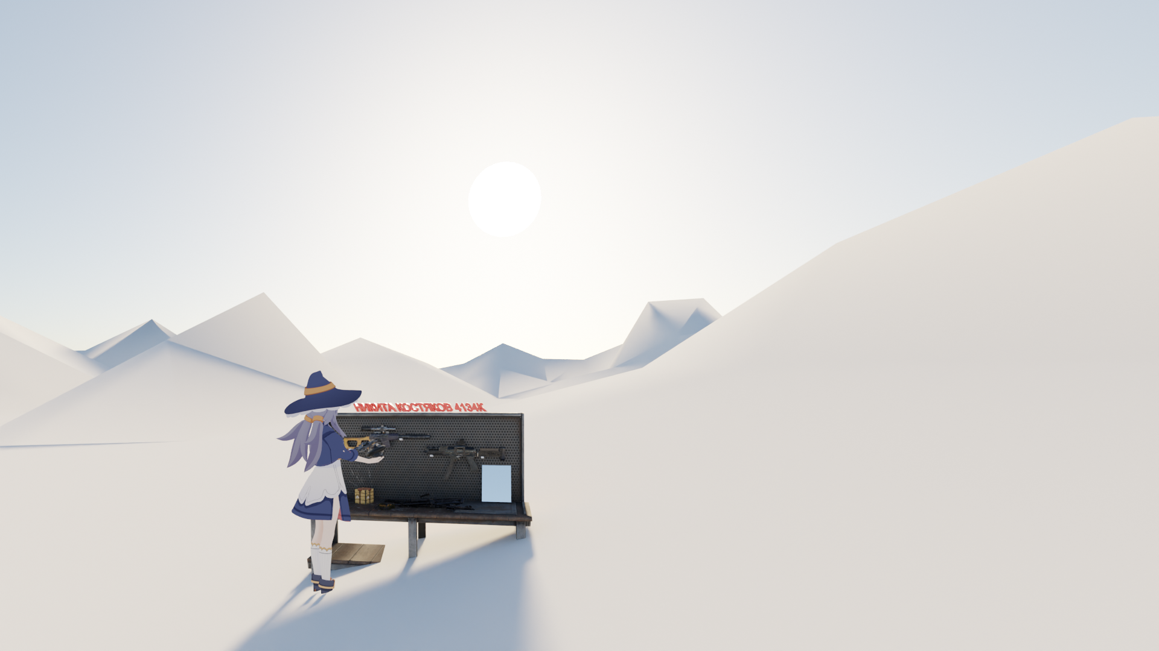


Выводы
Я освоил методы работы с источниками света и параметрами сцены

